

**Cahier Conceptuel**

202

1

/2022



**Room Automation**

**Based on Internet of**

**Thing (IoT)**

**Réalisés**

**Par :**

Zahra Gharbi

Roua Nsiri

**Encadré par :**

Mohamed Becha Kaaniche

**CAHIER DES CHARGES**

**Room Automation based on IOT application**

1. **Diagramme de cas d’utilisation :**

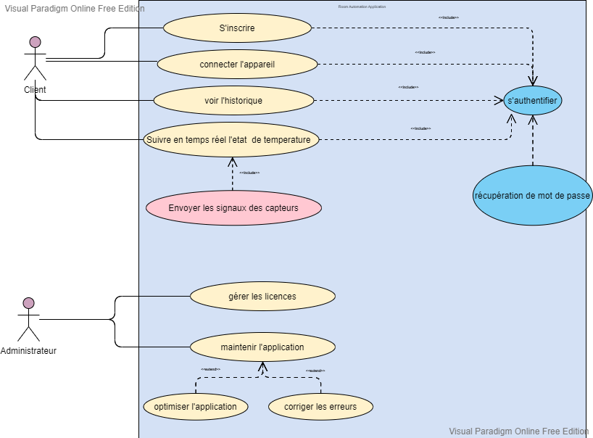

Figure 1 : Diagrammes cas d’utilisation

1. **Diagramme des classes :**

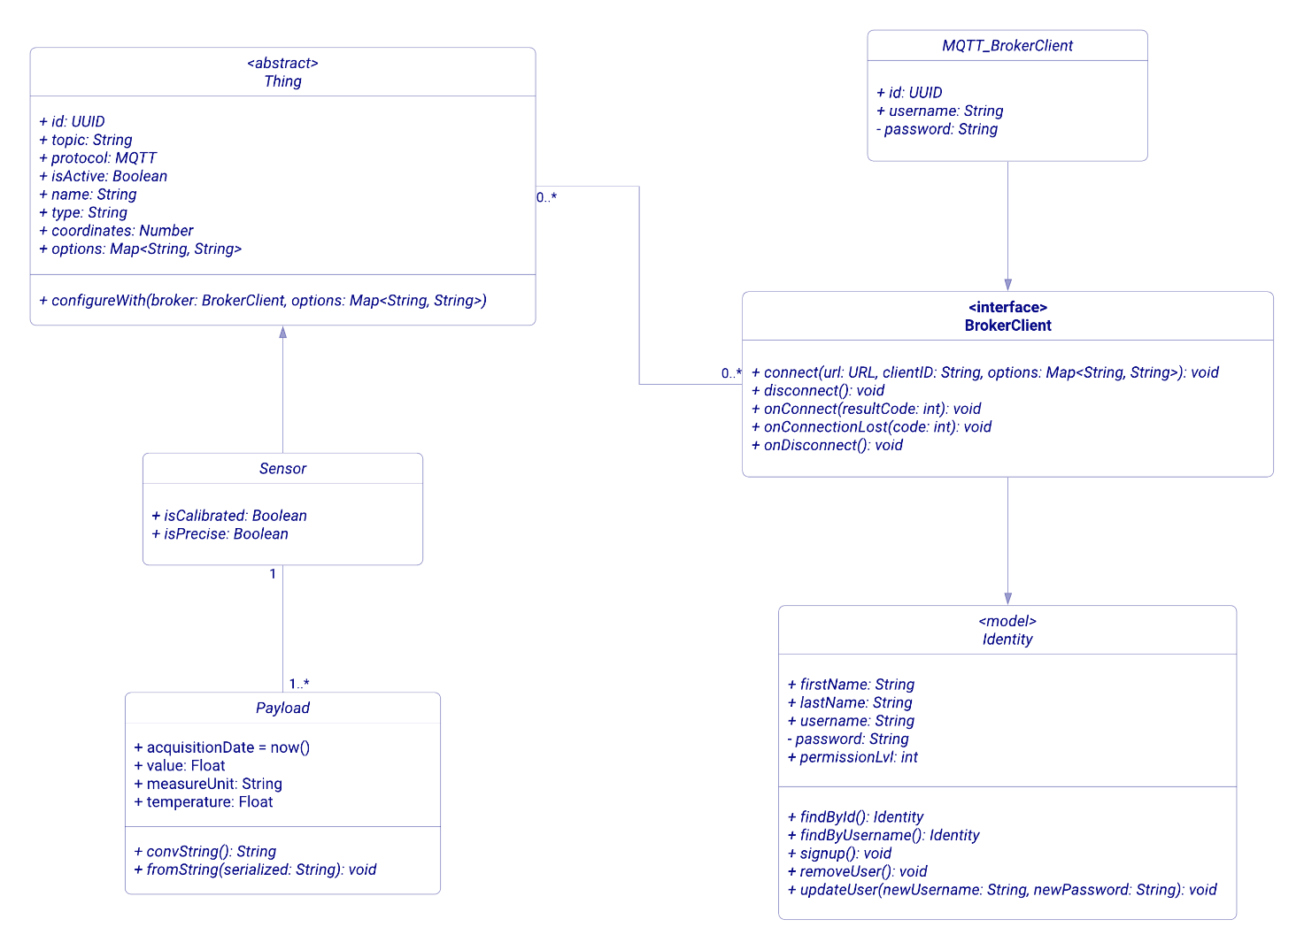

Figure 2 : Figure des classes

# Diagramme des séquences :

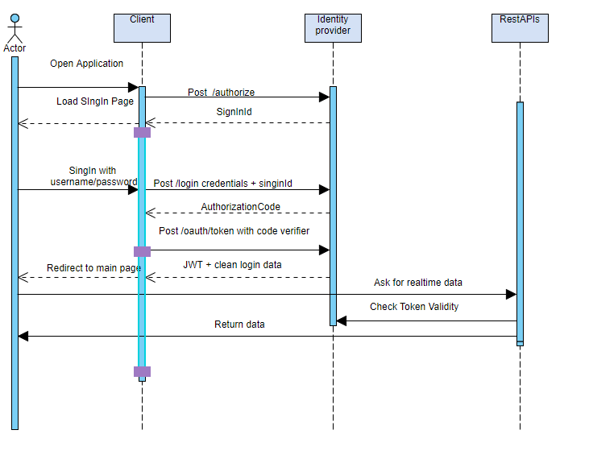

Figure 3 .Diagramme des séquences

# IV. Diagramme des séquences : (update user)

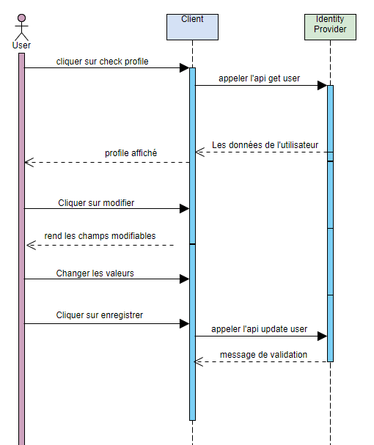

Figure 4. Diagramme des séquences : Mise à Jour d’utilisateur

+

# Diagramme d’activités :

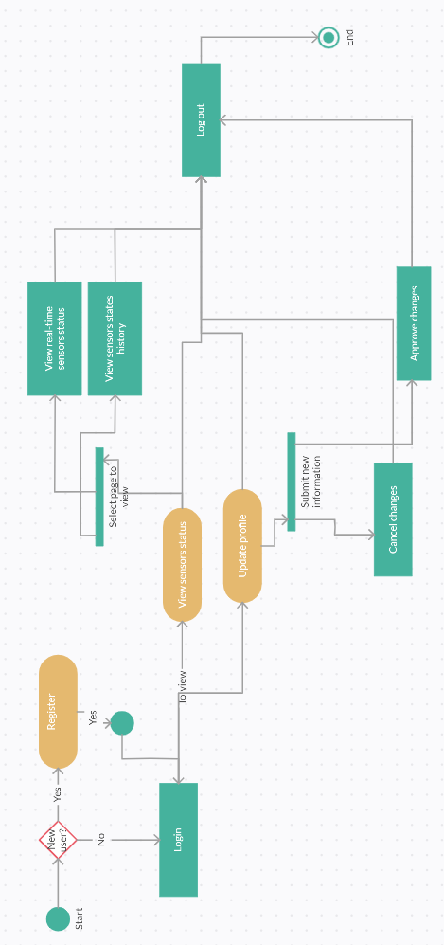

# Diagramme de déploiement :

